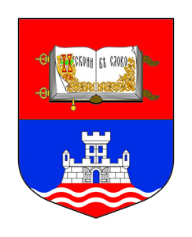

**УНИВЕРЗИТЕТ У БЕОГРАДУ**

расписује

**К О Н К УР С**

занајбољи научно-истраживачки и стручни рад студената у 2020. години

У циљу подстицања што бољег успеха на студијама, развијања интересовања за научно-истраживачки и стручни рад студената, подстицања креативног и критичког мишљења код њих, Универзитет у Београду **студентима основних академских студија, односно интегрисаних академских студија,** као и претходних година, додељује награду за најбољи научно-истраживачки и стручни рад из сваке од групација факултета, израђен у претходној календарској години.

**Писмени, дипломски, семинарски и други студентски радови који представљају наставну обавезу, не могу да буду поднети на конкурс.**

Рок за пријављивање радова на конкурс је **30. март 2021. године**.

У прилогу рада доставља се запечаћена коверта на којој је назначена шифра рада, а у којој су наведени следећи подаци о аутору: име и презиме, назив студијског програма, година студија, контакт адреса, електронска адреса и број телефона.

Радови се достављају продекану за наставу, проф. др Александру Ђоковићу, у штампаној и електронској форми - непотписани, са шифром и кратком стручном оценом факултета.